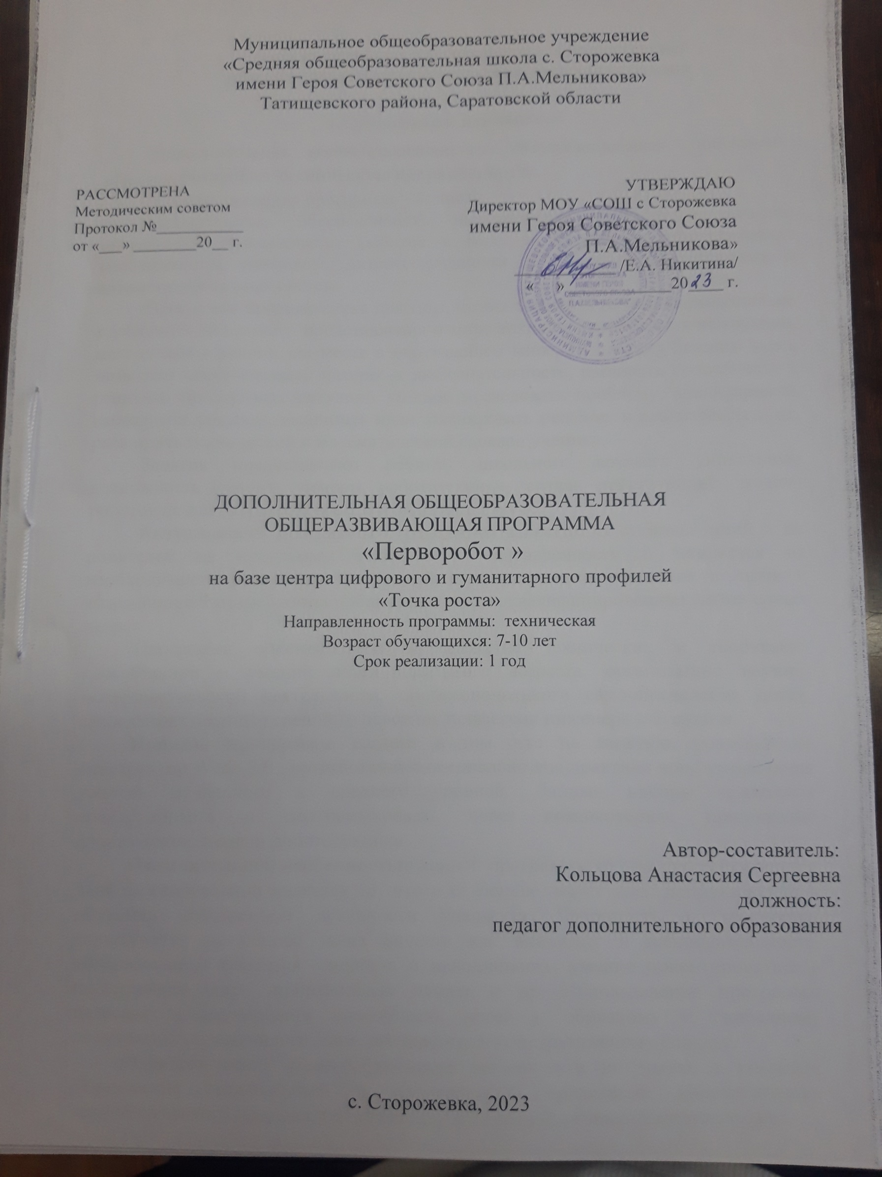

Комплекс основных характеристик дополнительной общеобразовательной общеразвивающей программы

  - Пояснительная записка
Дополнительная общеобразовательная общеразвивающая программа
«Перворобот» имеет техническую направленность.
Уровень освоения программы - базовый.
Недостаточная обеспеченность инженерными кадрами в России, интенсивное использование роботов в быту и на производстве показало необходимость прививать интерес учащихся к области робототехники и автоматизированных систем.
Программа предназначена для того, чтобы положить начало формированию у учащихся целостного представления о мире техники, устройстве конструкций, механизмов и машин, их месте в окружающем мире. Реализация данного курса позволяет стимулировать интерес и любознательность, развивать способности к решению проблемных ситуаций умению исследовать проблему, анализировать имеющиеся ресурсы, выдвигать идеи, планировать решения и реализовывать их, расширить технический и математический словари ученика.
Занятия предоставляют ребятам школьного возраста уникальную возможность освоить основы робототехники, создав действующие модели роботов на платформах Wedo 2.0 и Mindstorms EV3.
Актуальность программы определяется запросом со стороны детей и их родителей на программы технической направленности и опирается на необходимость реализации начальной профориентации учащихся в связи с возрастающей потребностью общества в высококвалифицированных инженерных кадрах.
Программа ориентирована на развитие технических и творческих способностей и умений детей школьного возраста, организацию научно- исследовательской деятельности, профессионального самоопределения детей, закладывает основы успешного освоения профессии инженера в будущем.
Новизна программы состоит в том, что на занятиях применяются конструктор Wedo 2.0 , разработанные специально для практики конструирования роботов начального и среднего уровней. Данные наборы позволяют конструировать и программировать через компьютерное приложение действующие модели робототехники.
Отличительной особенностью данной программы от уже существующих в данном направлении является то, что в еѐ основе лежит идея использования в обучении собственной активности учащихся. Готовность к творчеству формируется на основе таких качеств как внимание и наблюдательность, воображение и фантазия, смелость и находчивость, умение ориентироваться в окружающем мире, произвольная память и др. Использование программы позволяет стимулировать способность детей к образному и свободному восприятию окружающего мира, его анализу и конструктивному синтезу.
Педагогическая целесообразность заключается не только в развитии технических способностей и возможностей средствами конструктивно- технологического подхода, гармонизации отношений ребенка и окружающего

мира, но и в развитии созидательных способностей, устойчивого противостояния любым негативным социальным и социотехническим проявлениям.
Адресат программы - школьники в возрасте от 7 до 10 лет.

Возрастные особенности учащихся

Младший школьный возраст (7-10 лет) - это не самый простой период в жизни ребенка. Идет активное развитие психики и личности. Дольше концентрируется внимание, увеличивается объем памяти. Школа, новые правила, нормы поведения сильно меняют взгляд ребенка на мир, и в первую очередь на самого себя. Появляются новые личностные качества, начинают функционировать особые психологические механизмы. Возрастные особенности проявляются во время так называемого кризиса 7 лет. Это позитивный момент развития личности, ведь школьник начинает осознавать важность собственного
«я». Деятельность становится предметной. Теперь, кроме игры проступает второе важное направление — учеба и развитие. Особенности отношения ребенка 7-10 лет к учебной деятельности складываются благодаря участию родителей и учителей.
Количество учащихся: 6-10 человек

Объѐм и срок освоения программы:
Срок освоения программы - 1 год. Объем программы - 72 часов.

Режим работы:
1 занятия в неделю по 2 учебных часа по 40 минут.
Формы обучения: очная, допускает сочетание с заочной формой в виде элементов дистанционного обучения в период приостановки образовательной деятельности учреждения (по санитарно-эпидемиологическим, климатическим и другим основаниям) посредством размещения методических материалов на сайте школы.
Формы организации деятельности учащихся на занятии: индивидуальная, групповая, фронтальная.
Занятия включают в себя организационную, теоретическую и практическую части. Организационная часть должна обеспечить наличие всех необходимых для работы материалов и иллюстраций. Теоретическая часть занятий максимально компактна и включает в себя необходимую информацию о теме и предмете занятия.
Цель программы - развитие научно-технического и творческого потенциала личности ребенка посредством формирования навыков в области начального технического конструирования и основ программирования.

Задачи программы

Обучающие:
- знакомить учащихся с принципами и методами разработки, конструирования и программирования управляемых электронных устройств на базе вычислительных платформ LEGO Wedo 2.0;
- развивать навыки программирования в средах LEGO
- повышать мотивацию к обучению путем практического применения знаний, полученных в различных образовательных областях (математика, физика, информатика);
- формировать общенаучные и технологические навыки конструирования и проектирования.
- обучать правилам безопасной работы.

Развивающие:
- развивать интерес к научно-техническому, инженерно-конструкторскому творчеству;
- формировать и развивать креативность, гибкость и самостоятельность мышления на основе игровых образовательных и воспитательных технологий;
- формировать и развивать навыки проектирования и конструирования;
- развивать коммуникативные навыки;
- создавать оптимальное мотивационное пространство для детского творчества.

Воспитательные:
- формировать навыки коллективной работы;
- воспитывать толерантное мышление.

Планируемые результаты
Предметные:

По окончании обучения учащиеся

будут знать:
  - правила безопасной работы;
  - основные компоненты конструкторов LEGO;
  - компьютерную среду, включающую в себя графический язык программирования;
  - принцип работы подвижных и неподвижных соединений в конструкторе;
  - основные приемы конструирования и программирования роботов;

будут уметь:
  - создавать программы с использованием линейных и циклических структур;
  - самостоятельно решать технические задачи в процессе конструирования роботов (планирование предстоящих действий, самоконтроль, применение полученных знаний, приемов и опыта конструирования с использованием специальных элементов и других объектов и т. д.);
  - создавать действующие модели роботов на основе конструкторов LEGO с использованием специальных элементов, датчиков, таймера, секундомера;
  - корректировать программы (при необходимости);
  - демонстрировать технические возможности роботов.

Метапредметные:
- владение информационно-коммуникационными технологиями получения и обработки информации;
- применение ИКТ-компетенции для решения учебных задач и задач прикладного характера;
- владение первичными навыками учебно-исследовательской и проектной деятельности;
- наличие познавательного интереса к робототехнике;
- осуществление творческого отношения к выполняемой работе;
- наличие психофизиологических качеств: памяти, внимания, способности логически мыслить, анализировать, концентрировать внимание на главном;
- наличие коммуникативных навыков.

Личностные:
- наличие выраженной нравственной позиции, в том числе способности к сознательному выбору добра;
- наличие позитивного отношения к людям;
- наличие позитивных жизненных ориентиров.

Учебный план
№ п/п | Наименование разделов | Количество часов |  |  | Формы аттестации/контроля
 |  | Всего | Теория | Практика
 | Раздел 1. Wedo 2.0 | 72 | 28 | 44
 | Вводное занятие. Обзор набора  Lego WeDo 2.0. Программное обеспечение Lego WeDo 2.0 | 4 | 2 | 2 | Обзор научно-популярной  и технической литературы; демонстрация моделей
1 | Работа над проектом  «Механические конструкции» | 22 | 8 | 14 | Викторины, игра-соревнование,  защита проектов
2 | Работа над проектом «Транспорт» | 22 | 8 | 14 | Упражнение-соревнование,  тестирование
3 | Работа над проектом «Мир живой природы» | 24 | 10 | 14 | Викторины,  игра-соревнования, защита проектов

Содержание учебного плана Раздел 1. WeDo 2.0
- Вводное занятие. Обзор набора Lego WeDo 2.0. Программное обеспечение Lego WeDo 2.0 (4 часа)
Теория: Инструктаж по технике безопасности. Задачи кружка на учебный год. Обсуждение программ и планов. Организационные вопросы. Режим работы группы. Знакомство с компонентами конструктора Lego WeDo 2.0. Знакомство со средой программирования
Практика: Конструирование по замыслу. Составление программ.

- Работа над проектом «Механические конструкции» (22 часа)
Теория: Измерения, расчеты, программирование модели. Решение задач.
Практика: Сборка конструкций: «Валли»; «Датчик перемещения Валли»; «Датчик наклона Валли»; «Совместная работа». Сборка конструкции «Болгарка»; «Датчик перемещения и датчик наклона «Болгарка». Сборка конструкции «Дрель»; «Датчик перемещения «Дрель»; «Датчик наклона «Дрель». Сборка конструкции «Пилорама»; «Датчик перемещения и датчик наклона
«Пилорама». Сборка конструкции «Автобот»; «Датчик перемещения «Автобот»; «Датчик наклона «Автобот». Сборка конструкции «Робот-наблюдатель»; «Датчик перемещения «Робот наблюдатель». Сборка конструкции «Миниробот»; «Датчик перемещения «Миниробот»,
«Датчик наклона «Миниробот». Конструирование модели по схеме. Практическая работа. Конструирование по замыслу. Программирование.

- Работа над проектом «Транспорт» (22 часа)
Теория: Измерения, расчеты, программирование модели. Решение задач.
Практика: Сборка конструкций: «Робот-трактор», «Датчик наклона «Робот-трактор»;
«Грузовик», «Датчик перемещения «Грузовик», «Датчик наклона «Грузовик»; «Вертолет»,
«Датчик перемещения «Вертолет», «Датчик наклона «Вертолет»; «Гоночная машина», «Датчик перемещения «Гончая машина», «Датчик наклона «Гоночная машина»;
Конструирование модели по схеме. Практическая работа. Конструирование по замыслу. Программирование.

- Работа над проектом «Мир живой природы» (24 часа)
Теория: Измерения, расчеты, программирование модели. Решение задач.
Практика: Сборка конструкций: «Обезьяна», «Датчик перемещения «Обезьяна», «Датчик наклона «Обезьяна»; «Олень с упряжкой», «Датчик перемещения «Олень с упряжкой», «Датчик наклона «Олень с упряжкой»; «Крокодил», «Датчик перемещения «Крокодил», «Датчик наклона «Крокодил»; «Павлин», «Датчик перемещения «Павлин», «Датчик наклона «Павлин»;
«Кузнечик-1.0», «Датчик перемещения «Кузнечик-1.0», «Датчик наклона «Кузнечик-1.0»;
«Кузнечик-2.0», «Датчик перемещения «Кузнечик-2.0», «Датчик наклона «Кузнечик-2.0». Сборка конструкций, изученных ранее (по выбору обучающихся). Соревнование команд. Создание новых программ для выбранных моделей. Сборка конструкции Конструирование модели по схеме. Практическая работ. Конструирование по замыслу.

1.4. Календарный учебный график
Количество учебных недель – 34 Количество учебных дней - 72 Учебный период: сентябрь - май.
Календарный учебный график (Приложение 1) разрабатывается ежегодно и является составной частью рабочей программы.
Место проведения занятий: Технологический кабинет
Время проведения занятий - согласно расписанию занятий учебных групп.

Комплекс организационно-педагогических условий
  - Методическое обеспечение
Основные методы обучения:
- словесный (устное изложение, беседа, рассказ, лекция и т.д.);
- наглядный (показ видео и мультимедийных материалов, иллюстраций, наблюдение, показ (выполнение) педагогом, работа по образцу и др.);
- практический (выполнение работ по инструкционным картам, схемам и др.) Форма организации деятельности учащихся на занятиях:
- фронтальная - одновременная работа со всеми учащимися;
- индивидуально-фронтальная - чередование индивидуальных и фронтальных форм работы;
- групповая - организация работы в группах.
- индивидуальная - индивидуальное выполнение заданий, решение проблем и др. В начале и середине учебного года детей необходимо познакомить с правилами техники безопасности на занятиях, правилам обращения с
инструментами.
В рамках одного учебного занятия также применяется организация работы по подгруппам и индивидуально. Это позволяет обучать детей более сложной технике и помогать в изготовлении творческих работ. В процессе обучения происходит выработка жизненно важных качеств: трудолюбие, аккуратность, целеустремленность, художественного вкуса. Основное внимание на занятиях обращается на совершенствование навыков техники и качество сборки моделей. Практическая работа на занятиях не является жестко регламентированной, дети имеют возможность выбора и реализации своих творческих замыслов, что позволяет удержать интерес к моделированию. Практические результаты и темп освоения программы являются индивидуальными показателями.
Процесс обучения построен на принципах: "от простого к сложному", (усложнение идѐт "расширяющейся спиралью"), учѐта возрастных особенностей детей, доступности материала, развивающего обучения. На первых занятиях используется метод репродуктивного обучения - это все виды объяснительно- иллюстративных методов (рассказ, объяснение, демонстрация наглядных пособий). На этом этапе учащиеся собирают модели точно по образцу и объяснению. Затем, в течение дальнейшего курса обучения, постепенно усложняя технику, подключается методы продуктивного обучения, такие как, метод проблемного изложения, частично-поисковый метод.

Условия реализации программы
Оснащение кабинета необходимым методическим материалом:
- Тематические подборки схем моделей демонстрационных и раздаточных;
- Технологические карты, демонстрационные, раздаточные;
- Коллекция образцов;
- Библиотека литературы;
Технологическое оснащение кабинета:
- Мебель по количеству и росту детей;
- Интерактивная панель, маркерная доска;
- Ноутбуки-трансформеры – 10 шт.
- Наборы конструкторов: Наборы:
- конструктор LEGO WeDo 2.0 – 4 шт.;
-поля для проведения соревнования роботов -3 шт.;
- зарядное устройство для микроконтроллеров - 4 шт.;
Кадровое обеспечение:
Реализация программы и подготовка занятий осуществляется педагогом дополнительного образования, имеющим высшее образование, владеющим необходимой техникой технического моделирования, методикой обучения в рамках его должностных обязанностей.

Оценочные материалы:

Форма аттестации - зачет в виде защиты проекта по заданной теме (в рамках каждой группы обучающихся). Минимальное количество баллов для получения зачета - 6 баллов.
Критерии оценки:
  - конструкция робота и перспективы его массового применения;
  - написание программы с использованием различных блоков;
  - демонстрация робота, креативность в выполнении творческих заданий, презентация.
Каждый критерий оценивается в 3 балла.
1 -5 балла (минимальный уровень) - частая помощь учителя, непрочная конструкция робота, неслаженная работа команды, не подготовлена презентация.
6-9 баллов (средний уровень) - редкая помощь учителя, конструкция робота с незначительными недочетами.
10-12 баллов (максимальный уровень) - крепкая конструкция робота, слаженная работа команды, демонстрация и презентация выполнена всеми участниками команды.
Теоретическая подготовках в рамках промежуточной аттестации оценивается по результатам тестирования.
Текущий контроль
Освоение данной дополнительной общеобразовательной общеразвивающей программы сопровождается текущим контролем успеваемости. Текущий контроль успеваемости обучающихся - это систематическая проверка образовательных достижений обучающихся, проводимая педагогом дополнительного образования в ходе осуществления образовательной деятельности в соответствии с дополнительной общеобразовательной общеразвивающей программой.

Список литературы

Для педагога
1. | Список основной литературы
1.1 | Копосов Д.Г. Первый шаг в робототехнику. - Издательство «БИНОМ.  Лаборатория знаний», 2014
1.2 | Перфильева Л.П. и др. Образовательная робототехника во внеурочной  учебной деятельности.- Издательский центр «Взгляд», 2011
1.3 | Комплект методических материалов «Перворобот». Институт новых  технологий.
1.4 | Копосов Д.Г. Первый шаг в робототехнику: практикум для 5–6 классов.  М: БИНОМ. Лаборатория знаний. — 2012. — 250 с
2. | Список дополнительной литературы
2.1 | «Новые информационные технологии для образования». Институт ЮНЕСКО по информационным технологиям в образовании.  Издательство « Москва». 2000 г.
2.2 | Филиппов С.А. Робототехника для детей и родителей. – СПб.: Наука,  2010, 195 стр.
. | Электронные ресурсы
3.1 | Материалы авторской мастерской Л.П. Босовой. -  http://metodist.lbz.ru/avt_masterskaya_BosovaLL.html
3.2 | Методическая мастерская Копосова Д.Г. - http://koposov.info/
3.3 | В.А. Козлова, Робототехника в образовании, Пермь, 2011 г. http://lego.rkc-74.ru/index.php/2009-04-03-08-35-17

Для обучающихся и родителей
- Лобода Ю.О., Нетесова О.С. Методическое пособие Учебная робототехника, электронный ресурс.
- Наука. Энциклопедия. - М, «РОСМЭН», 2001. - 125 с.5.4
- Филиппов С.А. Робототехника для детей и родителей, Санкт-Петербург
«Наука» 2010 - 195 стр.
Интернет — ресурсы:
- http://int-edu.ru
- http://7robots.com/
- http://www.spfam.ru/contacts.html
- http://iclass.home-edu.ru/course/category.php?id=15
- http://insiderobot.blogspot.ru/
- Робофорум - http://roboforum.ru/

